视频解析P52〜P63：https://www.bilibili.com/video/BV1tL411c7gi?p=52

文字解析：下方

词法、语法、语义分析与目标代码生成
以下关于编译系统对某高级语言进行翻译的叙述中，错误的是 （48） 。（2009年下半年）
（48） A. 词法分析将把源程序看作一个线性字符序列进行分析
B. 语法分析阶段可以发现程序中所有的语法错误
C. 语义分析阶段可以发现程序中所有的语义错误
D. 目标代码生成阶段的工作与目标机器的体系结构相关
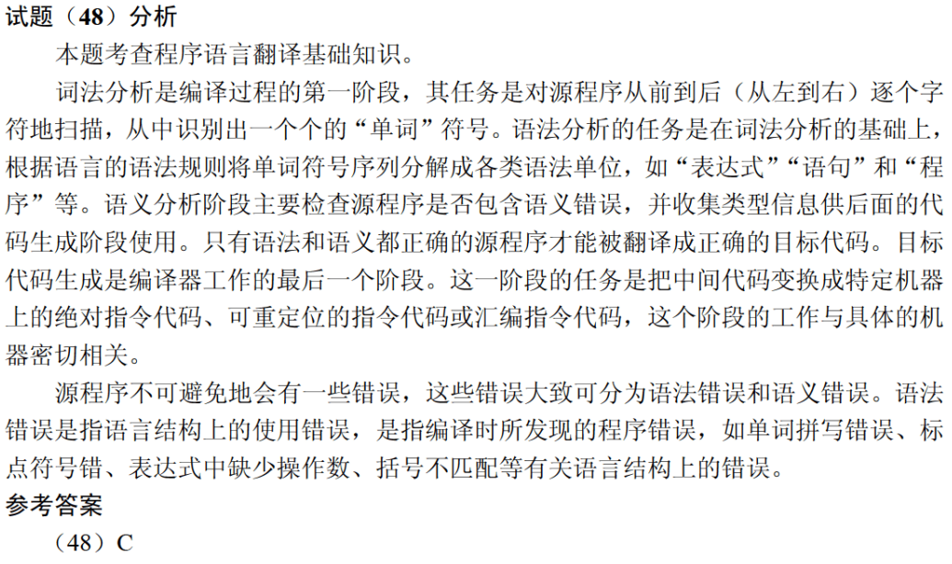

编译程序对C语言源程序进行语法分析时，可以确定 （22） 。（2010年上半年）
（22） A. 变量是否定义（或声明） B. 变量的值是否正确
C. 循环语句的执行次数 D. 循环条件是否正确
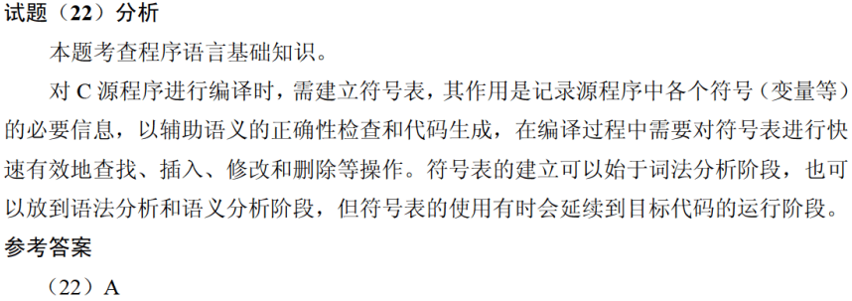

编译程序分析源程序的阶段依次是 （21） 。（2010年下半年）
（21） A. 词法分析、语法分析、语义分析
B. 语法分析、词法分析、语义分析
C. 语义分析、语法分析、词法分析
D. 语义分析、词法分析、语法分析
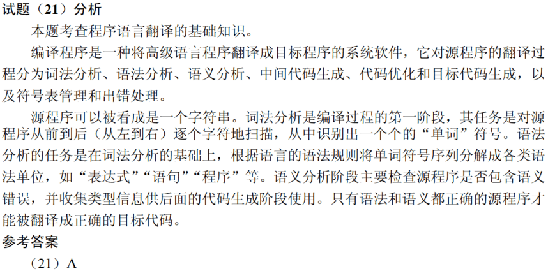

以下关于高级程序设计语言翻译的叙述中，正确的是 （48） 。（2011年上半年）
（48） A. 可以先进行语法分析，再进行词法分析
B. 在语法分析阶段可以发现程序中的所有错误
C. 语义分析阶段的工作与目标机器的体系结构密切相关
D. 目标代码生成阶段的工作与目标机器的体系结构密切相关
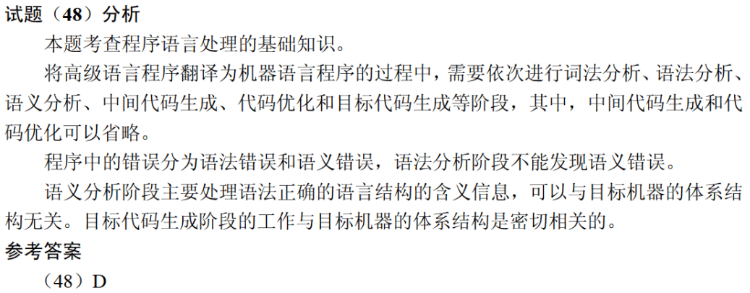

对高级语言源程序进行编译的过程可以分为多个阶段，分配寄存器的工作在 （48） 阶段进行。（2014年下半年）
（48） A. 词法分析 B. 语法分析
C. 语义分析 D. 目标代码生成
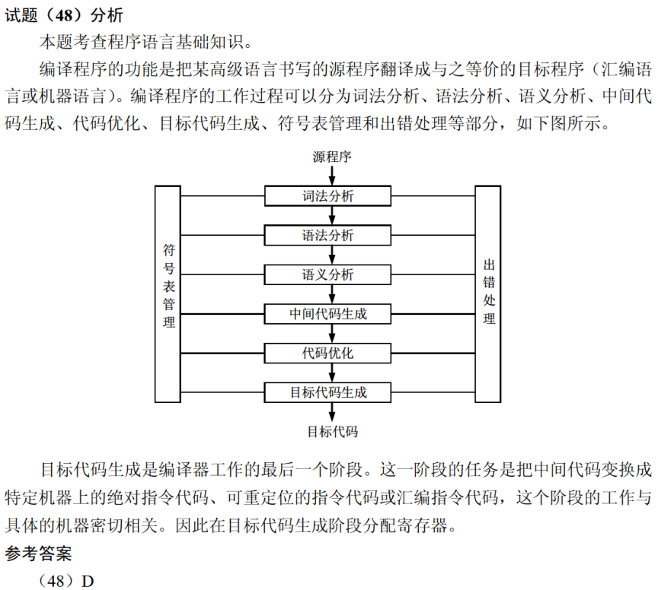

在以阶段划分的编译过程中，判断程序语句的形式是否正确属于 （22） 阶段的工作。（2017年上半年）
（22） A. 词法分析 B. 语法分析 C. 语义分析 D. 代码生成
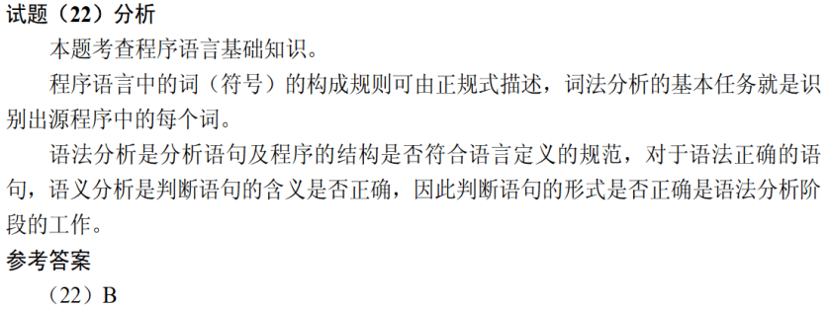

编译过程中进行的语法分析主要是分析 （48） 。（2017年下半年）
（48） A. 源程序中的标识符是否合法 B. 程序语句的含义是否合法
C. 程序语句的结构是否合法 D. 表达式的类型是否合法
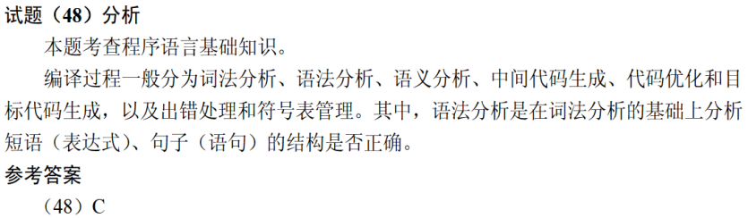

在以阶段划分的编译器中， （48） 阶段的主要作用是分析程序中的句子结构是否正确。（2018年下半年）
（48） A. 词法分析 B. 语法分析 C. 语义分析 D. 代码生成
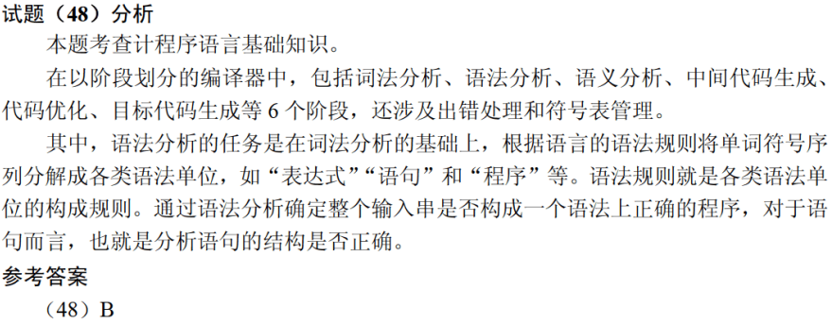
以编译方式翻译C/C++源程序的过程中， （21） 阶段的主要任务是对各条语句的结构进行合法性分析。（2019年上半年）
（21） A. 词法分析 B. 语义分析
C. 语法分析 D. 目标代码生成
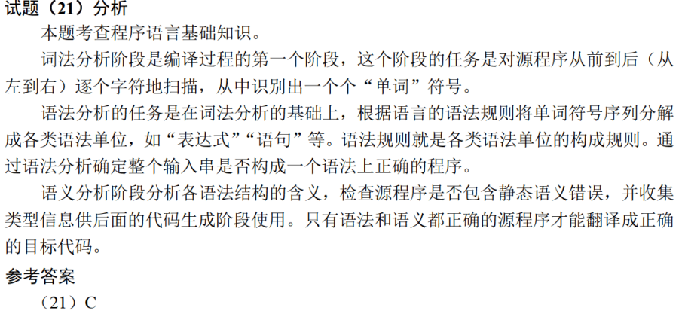

在以阶段划分的编译器中， （48） 阶段的主要作用是分析构成程序的字符及由字符按照构造规则构成的符号是否符合程序语言的规定。（2019年上半年）
（48） A. 词法分析 B. 语法分析 C. 语义分析 D. 代码生成
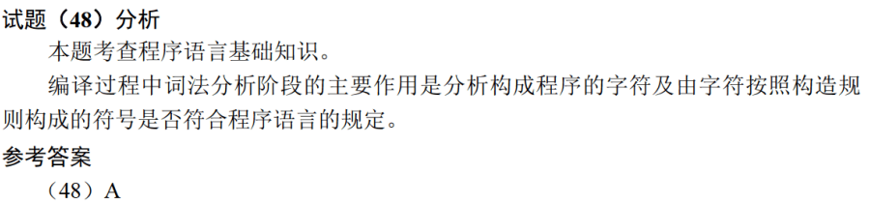

将编译器的工作过程划分为词法分析，语法分析，语义分析，中间代码生成，代码优化和目标代码生成时，语法分析阶段的输入是 （20） 。若程序中的括号不配对，则会在 （21） 阶段检查出错误。（2019年下半年）
（20） A. 记号流 B. 字符流 C. 源程序 D. 分析树
（21） A. 词法分析 B. 语法分析 C. 语义分析 D. 目标代码生成
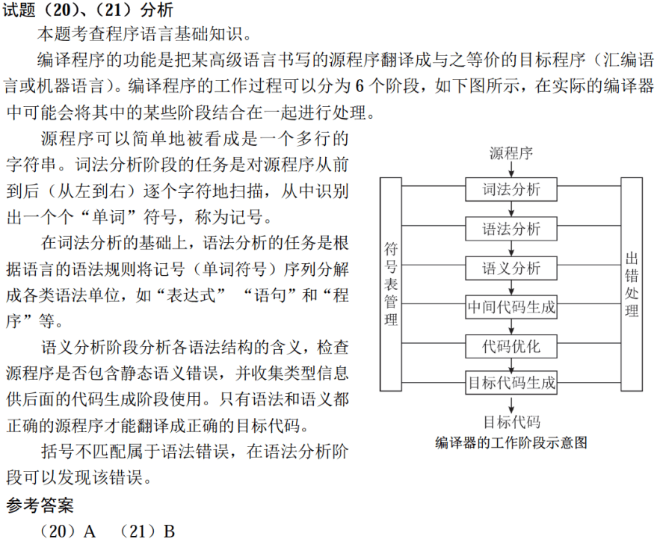

以编译方式翻译C/C++源程序的过程中，类型检查在 （21） 阶段处理。（2021年上半年）
（21） A、词法分析 B、语义分析
C、语法分析 D、目标代码生成

